https://mgr-proj.moe.edu.tw/myLogin.aspx

【研討會活動】國立宜蘭大學-1130522「高齡福祉科技之應用」學術研討會

國立宜蘭大學園藝學系將於113 年 05 月 22 日（星期三）舉辦「高齡福祉科技之應用」學術研討會。
竭誠邀請各界業者、專業人士及專家學者參與此次實體研討會，研討會資訊如下並附上海報，敬請參酌！

若您有意參與本次會議，請至線上報名。
報名網址：https://docs.google.com/forms/d/e/1FAIpQLSewti_m8EUG-zMi0A7jWydk-_1HDr8AuStPS_9mICrwanUc2g/viewform

研討會資訊如下：
👍活動目的：
- 推動科技創新：該研討會旨在促進對於高齡福祉科技的創新和研發，包括但不限於智能輔助設備、智慧醫療系統、健康監測技術等方面。透過對科技的不斷改進和創新，我們可以為老年人提供更好的生活品質和福祉。
- 促進學術交流：該研討會將提供一個平台，讓來自不同學術領域的專家、學者和從業人員交流意見、分享研究成果和最佳實踐。通過跨學科的交流和合作，我們可以更好地理解和應對高齡福祉科技面臨的挑戰和機遇。
- 促進產學合作：該研討會將提供一個平台，讓學術界和產業界的代表相互連結，促進產學合作和技術轉移。通過將學術研究成果轉化為實際應用和產品，我們可以加速高齡福祉科技的發展和普及。
- 提升公眾意識：該研討會將有助於提升公眾對於高齡福祉科技的認識和理解，鼓勵更多人關注和參與相關領域的研究和創新。通過提高公眾意識，我們可以共同努力，推動社會對於老年人福祉的關注和支持。

👍活動資訊：
本研討會邀請國立臺灣師範大學運動休閒與餐旅管理研究所林儷蓉教授兼所長、國立臺灣大學園藝暨景觀學系暨綠色健康研究中心主任陳惠美教授、智耕創新股份有限公司黃明發董事長/藥師、國立中興大學園藝學系林慧玲教授及彰化縣農業處處長暨國立宜蘭大學生物機電工程學系邱奕志終身特聘教授等，高齡科技應用相關之產學研菁英，就高齡科技的最新應用情形進行研討。

⭐時間：113年 5 月 22 日 (星期三) 9：30 - 17：00
⭐地點： 國立宜蘭大學生物資源大樓103教室。

主辦單位：國立宜蘭大學園藝學系、國立中興大學農業暨自然資源學院精準農業領域教學推動中心
指導單位：教育部資訊及科技教育司
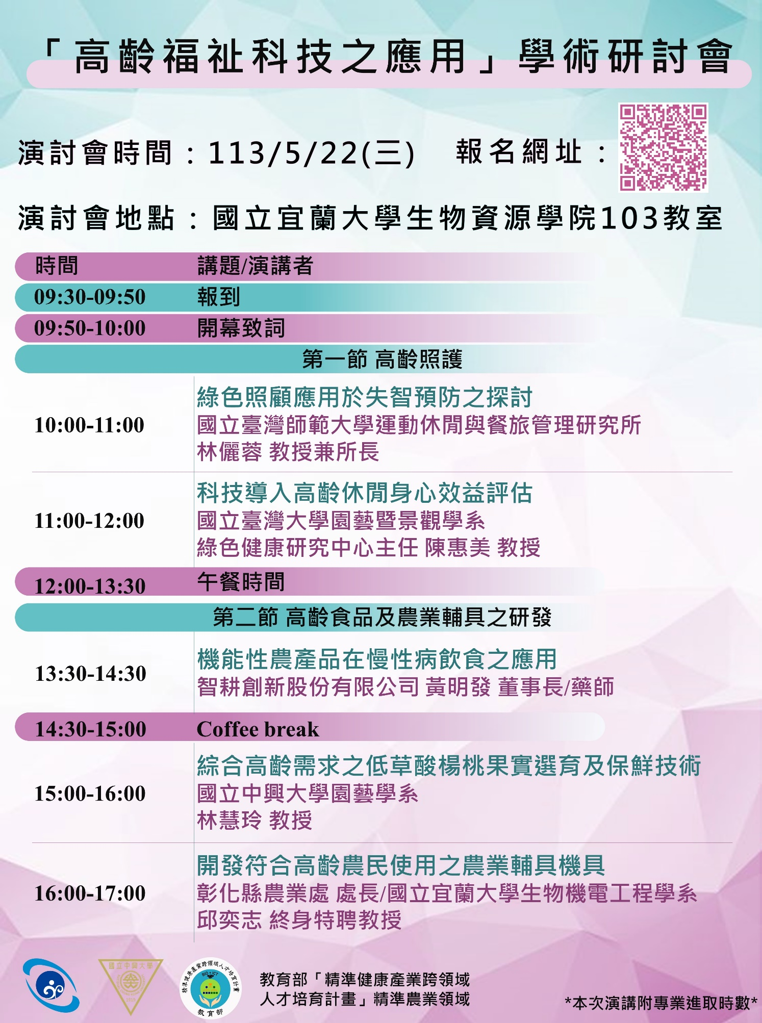
🛑截止報名：113/05/17 (星期五)或額滿為止！
聯絡方式：03-931-7636 劉小姐 (Email：hc@niu.edu.tw)

